题目：基于python的在线学习平台的设计与实现

学生姓名：王天赏

所在院系：信息工程学院

所在专业：计算机科学与技术

导师姓名：张利伟

完成时间：2019.4.12

基于python的在线学习平台的设计与实现

摘 要

生活在高科技发展愈来愈迅速的时代，生活中学习上也越来越离不开网络。与此同时，传统的教学模式在互联网的映射下显得有些单薄，已不能满足现阶段人们快速学习与高质量自由学习的需求。

直到以慕课学习模式为核心的在线学习平台的的诞生才有效的解决了这个问题。MOOC利用其独特的开放性，大规模性和集中性将传统课堂教学与公开课区分开来，并将传统教育理念与新规范和观点相结合。 本文就是融入了慕课的教育思想，并结合在线学习平台的发展现状，系统开发背景，系统开发和运行环境、系统功能分析、功能模块设计以及数据库结构的整合，才实现了以用户管理、机构管理、教师管理、课程管理、分类查找、视频播放、课件下载，社区话题讨论，留言板等功能为主体的在线学习平台。

技术上使用的是当前比较流行的Python+Django+Mysql组合，视频资源依托于七牛云进行存储，方便获取视频源地址，而又不占用空间，从而提升网站的性能。经过测试，该学习平台运行稳定，无出现异常错误记录，功能上可满足多数用户的学习需求。

关键词：Python，Mysql，Dango，慕课，在线学习

Design and implementation of online learning platform based on Python

Abstract
With the rapid development of network technology, the network is more and more widely used in people's lives. At the same time, the traditional teaching mode is somewhat thin under the mapping of the Internet, which can not meet the needs of people's rapid learning and high-quality free learning at this stage.
The emergence of online learning platform in the form of Mu Course has effectively solved this problem. With its own characteristics of openness, large-scale and centralization, Mu Course distinguishes traditional classroom teaching from open courses, and impacts traditional educational concepts with new norms and perspectives. This paper integrates the educational thought of Mu Course and combines the development status of online learning platform. It describes the development background, development and operation environment, system function analysis, system function module design, database structure realization, and the creation of each function module. It mainly includes user management, organization management, teacher management, curriculum management, classified search, video playback, courseware download, community topic discussion, message board and other functions.
The current popular combination of Python+Django+Mysql is used in the technology. Video resources are stored in Qiniuyun to facilitate access to video source addresses without occupying space, so as to improve the performance of the website. After testing, the learning platform runs stably without any abnormal error records, and can meet the learning needs of most users.

Keywords: Python, Mysql,Django,MOOC,Online Learning;
目 录

摘要 0
Abstract 0
1 绪论 1
1.1 课题的提出 1
1.2 在线学习平台的研究现状 1
1.3 在线学习平台研究的意义 2
1.3.1 在线学习平台的特点 2
1.3.2 在线学习平台的意义 2
1.4 论文主要内容与章节安排 2
2 需求分析 3
2.1 可行性分析 3
2.2 系统需求分析 3
3系统开发工具及相应技术 5
3.1 B/S体系结构 5
图3-1 B/S三层结构图 5
3.2 Python+Django 5
3.3 数据库 6
4系统设计 6
4.1系统总体设计 6
4.2系统总体框架设计 7
图4-1功能框架图 7
4.3系统模块设计 7
4.4后台数据库设计与实现 8
图4-2用户学习模块功能E-R图 9
图4-3社区模块功能E-R图 10
4.4.3 数据库逻辑结构设计 10
5主要功能模块 14
5.1 登录注册功能 14
5.1.1 模块功能 14
5.1.2 模块设计思想 15
5.1.3 注册登录功能实现关键代码 15
5.2 全局搜索功能模块 17
5.2.1 模块功能 17
5.2.2 模块设计思想 17
5.2.3 功能实现关键代码 17
5.3 课程播放与评论功能模块 18
5.3.1 模块功能描述 18
5.3.2 模块设计思想 18
5.3.3功能实现关键代码 18
5.3.4 页面展示 20
5.4 课件下载功能模块 21
5.4.1 模块功能描述 21
5.4.2 模块设计思想 21
5.4.3功能实现关键代码 21
5.5 话题功能模块 22
5.5.1 模块功能描述 22
5.5.2 模块设计思想 22
5.5.3功能实现关键代码 22
5.5.4 话题页面展示 23
5.6 话题评论与回复功能模块 24
5.6.1 模块功能描述 24
5.6.2 模块设计思想 24
5.6.3功能实现关键代码 25
5.6.4 评论回复页面展示 26
6系统的实现与测试 26
6.1 测试内容 26
（1）登录注册功能测试 26
（2）全局搜索功能测试 27
（3）课件下载功能测试 27
（4）课程播放和评论功能测试 27
（5）话题发布功能测试 27
（6）话题评论与回复功能测试 27
6.2 测试方法 27
6.3 测试目的 27
6.4 系统测试 28
6.5 测试结论 31
总结与展望 32
参考文献 33
致 谢 34

1 绪论

1.1 课题的提出
在知识爆炸的新时代，如何更好地学习是每个人面前的难题。在线学习平台为学生和学习者提供了一种全新的学习方式。
它可以消除学习的时间和空间的限制，你可以在任何有网络的地方进行学习；你也可以合理安排自己的时间，随时学习，当你某个知识点学的不牢固的时候，你也可以进行重新学习，没有时间限制，学生不必再因为没有听清楚内容或者忘记内容而耽误学习，极大的提高了学生的学习效率。
过去，传统的课堂教学模式是学生的被动学习，学生对学习的热情并不高。现在，学生可以根据自己的情况，自己的特点和自己的需要选择自己喜欢的老师和自己喜欢的课程。激发学习兴趣，掌握学习的主动性，激发学习的潜力。是目前让学生更好学习的有效途径。

1.2 在线学习平台的研究现状
在线学习平台，顾名思义就是通过网络的形式，依据现代信息技术和现代教育理论构建的，为网络教学提供全面支持服务的软件系统。在中国，清华大学的在线学校目前是中国最大的MOOC平台。 清华大学，北京大学，麻省理工学院等着名大学开设的七门课程已经完成并开放。具有两门本科课程的清华学生和教师将使用“在线学校”平台实现在线和离线的“混合学习”。此外，由Love Course Network和网易云课堂共同开发的中国大学MOOC平台汇集了39 985所大学的顶尖课程; 中国最大的学校联盟MOOC平台――C20； 中国最大的个人学习者MOOC平台 - 超级明星班; 中国最大的社区建设类MOOC平台 - 智慧树;中国最大的MOOC资源交换网站 - 果壳网; 中国首个商业运营MOOC平台 - 通过网络等部分MOOC平台的建设。

1.3 在线学习平台研究的意义

1.3.1 在线学习平台的特点
在线学习，也称为网络学习，是近年来新兴的一种学习方式，一个新的学习环境。它包括在线学习社区和互联网技术学习。在线学习平台是一个结合了计算机技术，网络技术，数据库技术和多媒体技术的现代在线学习平台。 主要表现在三个方面：
- 内容资料丰富。 在良好的在线学习界面的基础上，它不受物理显示空间的限制。
- 方便学习交流、疑难解答。 通过系统中的社区模块，留言板功能模块，学生可以从教师和其他学习者那里寻求帮助和答案，也可以在社区中进行深入的讨论。
（3）完备的学习功能。 学生可根据自己的学习记录进行课程学习等信息的查看，相关课件的下载、疑难问题的提问，社区话题的讨论与回复等操作。

1.3.2 在线学习平台的意义
基于MOOC形式的在线学习平台 拥有丰富的学习资源： 有来自世界各地的着名学校和优秀教育机构的资源。 并且教学质量高： 这里的课程都是经过最好的学校中最好的老师提供的课程，不同于课程的现场直播，所有的录制都是经过审核，不满意就重新录制，也就有了精益求精的空间。 在这个平台，也充分体现出了教育的公平，全民得以共享优质资源，助推教育公平。

1.4 论文主要内容与章节安排
根据在线学习平台的内容管理需求，结合学校学习的软件开发周期的知识，本文从整体进行了划分、思考给出了具体的开发流程
本文共分为六章
（1）第一章是绪论，主要介绍了该项目的来源、背景和意义。并简单给出了论文的内容和章节安排
（2）第二章是结合实际情况给出的需求分析，需求由参考别的类似平台以及同学生交流得出，分为功能需求和性能需求，以及可行性分析。
（3）第三章是概要设计，介绍用到的技术，设计模式以及体系
（4）第四章是总体详细设计，对各个子模块详细的设计和功能框架图，流程图，数据库的模型E-R图
（5）第五章是系统功能的具体实现，功能描述，设计思想与页面及代码的展示
（6）第六章是系统测试，根据不同的测试条件和测试数据给出相应的测试结果。

2 需求分析

2.1 可行性分析

2.1.1 技术可行性分析
目前，Web应用程序开发的主要框架是Browser / Server和Client / Server模式。 B / S采用Internet技术，适用于WAN环境。客户端只需要安装标准浏览器。 采用面向对象技术，代码可重复性更好，系统扩展和维护简单。 C / S适用于LAN环境，可连接的用户数量有限。客户端需要安装应用程序，系统扩展维护更复杂，代码重复性相对较差。 该系统的目标是大量的互联网用户。

2.1.2 操作可行性分析
在线学习平台操作简洁，界面简洁易用。 对于学习者而言，操作简单，根据机构、教师、或者直接选择课程进行学习，在社区进行话题发布，话题讨论；超级管理员拥有在后台上传视频，添加课件资源，管理课程，教师和机构，管理话题以及话题评论的所有权限。

2.1.3风险分析
（1）系统软件硬件的风险。 系统中存在硬件和软件崩溃的风险，并且可以定期备份数据以降低风险。
（2）计划的拖延。网站的开发存在因计划拖延带来的风险。
（3）在平台规范操作，不要恶意操作

2.2 系统需求分析

2.2.1 系统功能需求
本系统由模块分可分为两类，即：前台和后台，前台是数据展示的界面，只要是用户的操作：课程选择学习，评论，留言，社区话题发布与话题的评论回复。后台是对数据进行管理的操作，课程资源，课件资源，话题与评论的数据进行增删改查，还可以对权限进行管理。
该学习平台主要要的功能操作是面向用户的，下图是用户对应的功能操作，具体功能操作如图1所示：
课程搜索
课程学习评论
话题评论回复
留言反馈
话题的发布

用
户
图2-1用户用例功能图

2.2.2 系统性能需求
（1）实用性：方便快捷，便于操作使用，用户很容易操作，提高学习效率。
（2）操作简单： 该系统适用于不同级别的用户，系统要求不那么复杂和繁琐，以使系统操作尽可能简单。
（3）适应性：它应该广泛用于学生和公众。
（4）使用简便： 无需安装任何软件，只要您可以成功访问Internet就可以使用该系统。
（5）硬件要求：WindowsXP系统以上，内存大于1GB，硬盘大于20GB。

3系统开发工具及相应技术

3.1 B/S体系结构
B / S架构：简单来说就是浏览器与服务器之间数据的请求与响应。首先浏览器向服务器发送请求，服务器处理浏览器的请求并将用户需要的信息返回给浏览器。B / S结构简化了客户端的工作，只需要在客户端上配置少量客户端软件。服务器将承担更多工作，并且将在服务器上完成对数据库的访问和应用程序的执行。 浏览器发出请求，其余的工作（如数据请求，处理，结果返回和动态网页生成）都由Web服务器完成。这种三层体系结构如图2所示：
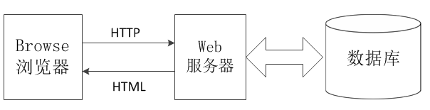

图3-1 B/S三层结构图
B/S模式具有C/S模式无法替代的优越性，它简化了系统的开发和维护。因此，我采用了基于B/S模式的体系结构。

3.2 Python+Django
Python是最常用的编程语言之一，这已经不是什么秘密了。 在过去的五年中，Python一直是“最流行的编码语言”。 Python是许多开发人员的最爱，因为它非常注重可读性和效率，特别是与其他语言（如Java，PHP或C ++）相比时。 Python的优点 - 除了它的简单性 - 还在于建立在高度建立的规则上的语言：可读性很重要，越少越复杂，但并不复杂。 事实上，Python允许您使用更少的代码完成更多工作，这也使我们能够快速构建原型和想法。 不仅如此，Python还为我们提供了大量强大的框架和库，我们设计中所用的的Django就是Python提供的最受欢迎的Web框架
Django是一个用Python编写的开源Web应用程序框架。 采用MVC的框架模式，即模型M，视图V和控制器C.当然了也有说它是MTV的设计模式，说法不一样，但设计思想都是一样。 它最初是为了管理劳伦斯出版集团的一些新闻内容网站而开发的，即CMS（内容管理系统）软件。 并于2005年7月在BSD许可证下发布。
Python+Django很方便的帮助我们打造一个大而全的Web网站。

3.3 数据库
SQLserver是一个使用非常广泛的数据库。 包括 mysql， access， oracle，还有 sqlserver，那么他们的特点各不相同，有各自的优点和缺点，那么，让我们来看看 mysql的优点：灵活，开源，深受广大免费开发者的喜爱，经常与 python， php语言一起使用， access具有体积小的优点，适合小型企业，通常使用 asp语言。 Oracle，这个人都应该知道，是一个非常好的数据库软件，Oracle产品，大型数据库，成本，非常高，使用要求也非常高。 甲骨文的老板甚至是一个可以与微软盖茨竞争的商业巨头。 但对于开发小型企业的网站来说，成本太高了。 经常和jsp的语言配合使用。鉴于mysql的优点以及与我的设计匹配度很高，所以在本设计中我使用到了mysql数据库。

4系统设计

4.1系统总体设计
互联网高速发展的时期，实时课堂不再是学习系统中独有的教学方式，因此，以网络为中介实现的全网优秀资源的整合利用是走向新的教学形式的关键一步。
在学习平台中，用户可以使用原始注册帐户或新注册的帐户登录，并进入用户操作功能页面观看视频。 课件下载，节点主题浏览，用户基本信息修改，用户在线消息，问题等功能也可以从其他用户接收交互信息。 教师用户可以发布课程，上传课件和视频。 管理员则是对用户，教师，机构进行管理，对话题和节点进行管理，对所有资源进行管理，权限管理。

4.2系统总体框架设计
在线学习平台由用户注册后登录进行课程观看、课程评论、全局搜索、话题发布以及评论和回复。管理员后台登录，管理资源、课程、机构、教师、话题、以及各种评论等模块组成。系统框架如图3所示：
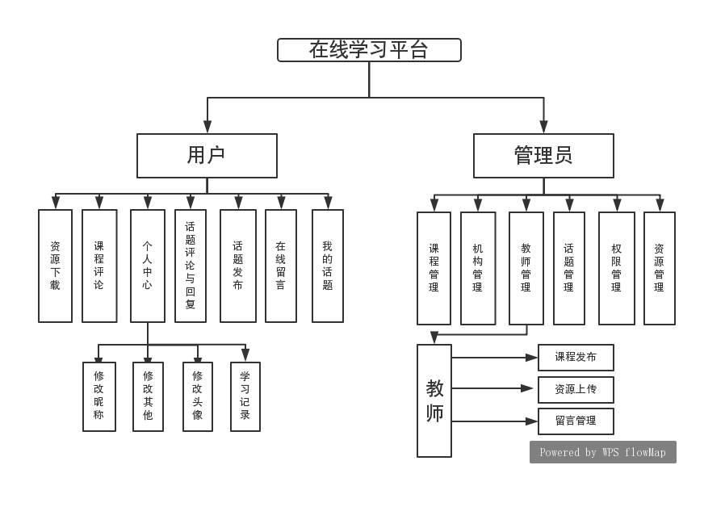

图4-1功能框架图

4.3系统模块设计
用户相关模块，实现功能描述如下：
（1）用户的注册模块：用户可以在平台主页使用邮箱进行注册，该平台会给你填写的邮箱发送一个邮件链接，你需要打开邮件点击链接进行账号激活，否则是不能登录该平台的。
（2）用户的登录模块：使用注册激活过的账号进行登录，登录页面并且伴有实时匹配判断账号密码。
（3）用户修改个人信息的模块：在个人中心里面可以修改自己的头像，年龄，昵称以及出生日期等基本信息；还可以在个人信息中查看收藏记录和学习记录。
（4）用户操作模块：收藏课程，学习课程，进行课程评论；社区话题发布，话题评论与回复。
管理员相关模块，实现功能描述如下：
（1）超级管理员需要在我们使用的django中创建。
（2）后台管理模块：超级管理员拥有一切权限，可以对整个平台中的数据进行增删查改，包括用户权限管理和日志记录。
（3）可以进行教师，赋予教师权限，然后教师可以进行课程发布，资源上传的操作。

4.4后台数据库设计与实现
数据库在系统中占有非常重要的地位。数据库设计的质量将直接影响应用系统的效率和实施的效果。所以我们在建库建表时要遵循设计规则，和系统需求，进行合理的创建。

4.4.1 数据库设计规则
（1）规范命名： 所有库名称，表名必须遵循统一的命名约定，并提供必要的说明以便于设计，维护和查询。
（2）数据库表字段类型规范：用尽量少的存储空间来存储字段的数据，最好给每个字段设定默认值。最好不能为null。
（3）数据库索引规范：为每个表创建主键索引，根据需要创建外键索引，并尽可能少地使用外键。

4.4.2 数据库概念结构设计
概念设计用来反映现实世界中的实体、属性和它们之间关系的原始数据形式，并建立数据库视图。
- E-R模型的“联系”就是用于刻画实体之间的关联。该设计中用户学习模块包含用户、教师，课程、资源、管理员为五个主体。所以用户学习模块功能的E-R图如图4-2所示：
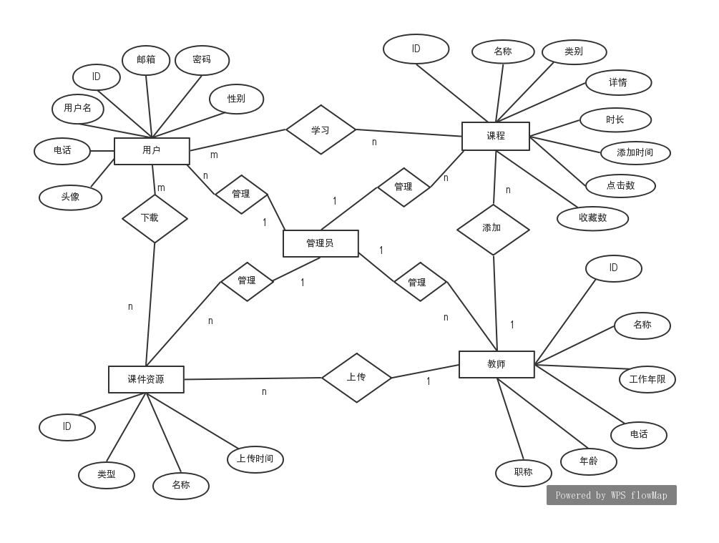

图4-2用户学习模块功能E-R图

- 该设计中社区模块包含用户、话题、评论、回复、管理员五个实体。所以社区模块功能的E-R图如图4-3所示：
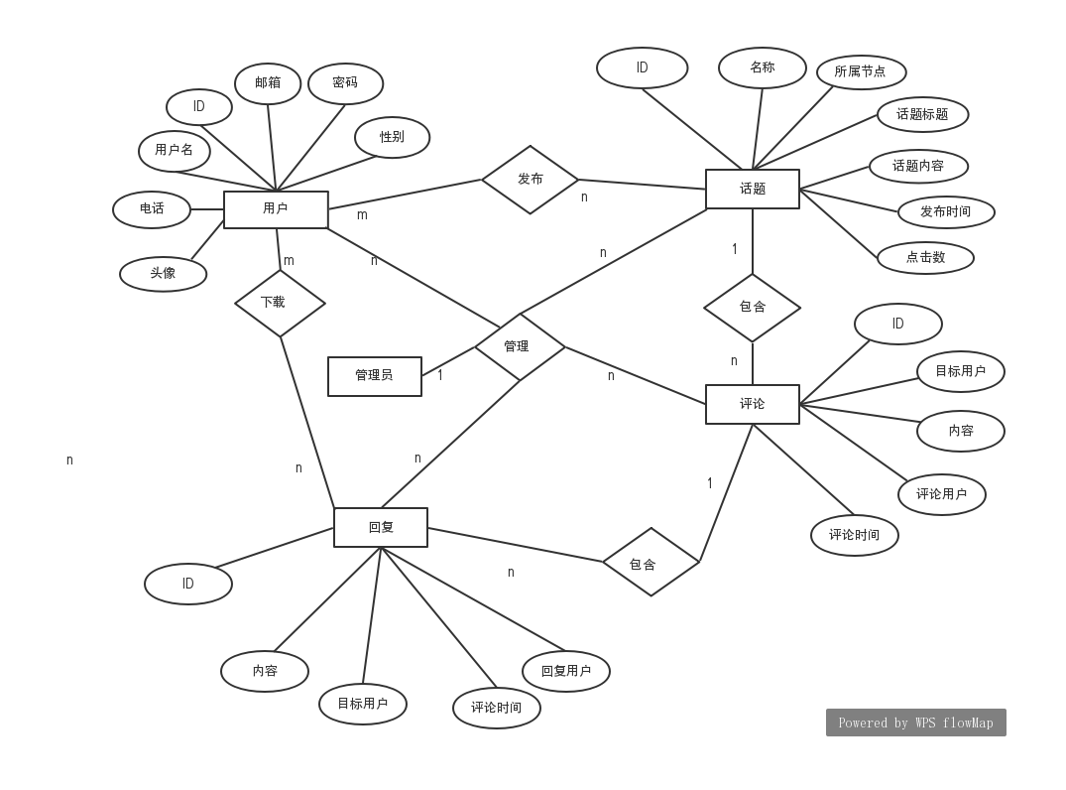

图4-3社区模块功能E-R图

4.4.3 数据库逻辑结构设计
根据本系统需求以及仔细分析，最终指定数据库表如下：
(1) 课件资源表(coursesource)
课件资源表中存储的是设计中所有对应课程视频的课件资源，表结构如表4.1所示。
表4.1 课件资源表
字段名 | 字段类型 | 是否主键 | 说明
Id | int | 是 | 资源Id
name | varchar | 否 | 资源名称
desc | varchar | 否 | 资源类型
time | datetime | 否 | 上传时间

(2) 用户表(userprofile)
用户表存储本设计中注册过的所有用户信息，表结构如表4.2所示。
表4.2 用户表
字段名 | 字段类型 | 是否主键 | 说明
Id | int | 是 | 用户Id
name | varchar | 否 | 用户名称
nickname | varchar | 否 | 昵称
password | varchar | 否 | 密码
mobile | int | 否 | 联系电话
email | varchar | 否 | 邮箱
gender | char | 否 | 性别
image | varchar | 否 | 头像
is_activate | int | 否 | 是否激活
(3) 课程表(course)
课程表中存储的是在本设计中所有的课程，表结构如表4.3所示。
表4.3 课程表
字段名 | 字段类型 | 是否主键 | 说明
Id | int | 是 | 课程Id
name | varchar | 否 | 用户名称
category | varchar | 否 | 类别
desc | varchar | 否 | 描述
detail | longtext | 否 | 详情
learn_times | int | 否 | 时长
add_time | datetime | 否 | 添加时间
click_nums | int | 否 | 点击数
fav_nums | int | 否 | 收藏数

(4) 教师表(teacher)
教师表中存储的是在本设计中所有的教师信息，表结构如表4.4所示。
表4.4 教师表
字段名 | 字段类型 | 是否主键 | 说明
Id | int | 是 | 教师Id
name | varchar | 否 | 教师名称
login_name | varchar | 否 | 登录名
password | varchar | 否 | 密码
title | varchar | 否 | 教师职称
work_years | Int | 否 | 工作年限
mobile | varchar | 否 | 电话
age | int | 否 | 年龄
add_time | datetime | 否 | 添加时间

(5) 机构表(courseorg)
机构表中存储的是在本设计中所有的机构信息，表结构如表4.5所示。
表4.5 机构表
字段名 | 字段类型 | 是否主键 | 说明
Id | int | 是 | 机构Id
name | varchar | 否 | 机构名称
desc | varchar | 否 | 机构描述
category | varchar | 否 | 机构类别
address | varchar | 否 | 所属城市
course_nums | int | 否 | 课程数量
tel | varchar | 否 | 机构热线
image | varchar | 否 | 机构封面图
add_time | datetime | 否 | 添加时间
click_nums | int | 否 | 点击数
fav_nums | int | 否 | 收藏数

(6) 话题表(topic)
话题表中存储的是在本设计中所有的话题信息，表结构如表4.6所示。
表4.6 话题表
字段名 | 字段类型 | 是否主键 | 说明
Id | int | 是 | 话题Id
name | varchar | 否 | 话题标题
content | longtext | 否 | 话题描述
topic_node | int | 否 | 话题类别（所属节点）
image | varchar | 否 | 话题配图
click_nums | int | 否 | 点击数
fav_nums | int | 否 | 评论数
add_time | datetime | 否 | 添加时间
(7) 话题评论表(pinglun)
话题评论表中存储的是在本设计中所有的对应话题的评论信息，表结构如表4.7所示。
表4.7 话题评论表
字段名 | 字段类型 | 是否主键 | 说明
Id | int | 是 | 评论Id
text | varchar | 否 | 评论内容
mubiao_user | int | 否 | 目标用户
pinglun_topic | int | 否 | 所属话题
pinglun_user | int | 否 | 评论用户
add_time | datetime | 否 | 添加时间

(8) 回复表(huifu)
回复表中存储的是在本设计中对应的话题评论，而进行的回复，或者是对回复的回复。表结构如表4.8所示。
表4.8 回复表
字段名 | 字段类型 | 是否主键 | 说明
Id | int | 是 | 回复Id
text | varchar | 否 | 回复内容
mubiao_user | int | 否 | 目标用户
huifu_pinglun | int | 否 | 所属评论
huifu_user | int | 否 | 回复用户
add_time | datetime | 否 | 添加时间

5主要功能模块

5.1 登录注册功能

5.1.1 模块功能
（1）注册：用户首先进入到在线学习平台首页，如果你没有账号，你需要点击首页右上方的注册按钮， 然后跳转到注册页面，把注册用户信息的表单内容填写完整，注册表单上需要填写的内容包括： 邮箱，密码和验证码。 当全部注册信息按照要求填写规范无误并提交后，系统会给你填写的邮箱发送一个激活链接，你有需要打开这个链接才可以完成激活，激活后，系统会在后台找到用户表，把用户提交的数据作为新纪录保存起来。
（2）登录：用户首先进入到在线学习平台首页，如果你已经注册过账号，你需要点击首页右上方的登录按钮，然后跳转到登录页面并根据表单填写用户名和密码。 系统收到发生的请求后首先会判断用户数据库里面是否存在这些信息，若不存在则给出信息提示无法登录； 若数据库中存放的有本次请求信息，则系统会判断信息是不是正确，所有信息正确无误时就登录成功并进入到平台的首页页面。

5.1.2 模块设计思想
（1）注册： 该部分的实现过程主要是向用户这个数据表中写入一条新的信息的过程，在提交注册信息的过程中， 系统首先将用户填写的注册账户的信息和账户信息标准进行判断，判断该用户是否已经存在，以及用户使用的邮箱是否是无效的， 在这两种情况都会致使注册失败，注册界面如图5-1所示。
（2）登录： 用户在前端的登录页面中输入账户名称和登录密码最后进行提交，系统接收到用户的提交请求之后立即向后台检索 MySQL数据库中的数据， 将帐户名和密码信息与用户数据表中的信息进行比较，以查看用户数据表中是否存在任何当前提交的数据信息。 如果在用户数据表中没有检索到当前提交的用户信息或者是信息出现错误，说明这个账户不存在于本设计的数据库中， 则系统会在这个时候抛出错误提示信息到前端。 如果在用户数据表中检索到了当前提交的用户信息，并且数据和用户提交的一样时，就会判断为用户登录成功，如图5-2所示。
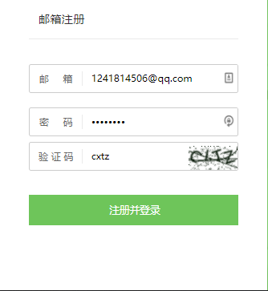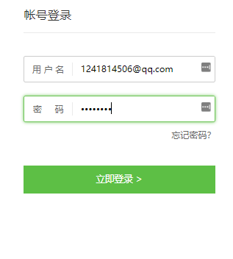
图5-1 注册界面 图5-2 登录界面

5.1.3 注册登录功能实现关键代码
（1）用户注册关键代码，用户在前台填写表单之后，提交到后台。 表单提交使用的是 post提交方式，根据前台提交的数据去数据库进行比对，如果存在相同的，则不允许注册， 如果不存在，则可以注册，并且会向用户条你写的邮箱发送一份邮件，用来进行用户的激活。 代码如下所示：
class RegisterView(View):
def post(self, request):
register_form = RegisterForm(request.POST)
if register_form.is_valid():
user_name = request.POST.get("email", "")
if UserProfile.objects.filter(email=user_name):
return render(request, "register.html", {"register_form":register_form, "msg":"用户已经存在"})
pass_word = request.POST.get("password", "")
user_profile = UserProfile()
user_profile.username = user_name
user_profile.email = user_name
user_profile.is_active = False
user_profile.password = make_password(pass_word)
user_profile.save()
user_message = UserMessage()
user_message.user = user_profile.id
user_message.message = "欢迎注册在线学习平台"
user_message.save()
send_register_email(user_name, "register")
return render(request, "login.html")
else:
return render(request, "register.html", {"register_form":register_form})
（2）登录功能的实现，其实就是根据用户提交的表单数据到数据库进行比对，如果比对成功，则登录成功，反之则登录失败，并且程序会给出相应的错误消息提示。登录关键代码如下所示：
class LoginView(View):
def get(self, request):
return render(request, "login.html", {})
def post(self, request):
login_form = LoginForm(request.POST)
if login_form.is_valid():
user_name = request.POST.get("username", "")
pass_word = request.POST.get("password", "")
user = authenticate(username=user_name, password=pass_word)
if user is not None:
if user.is_active:
login(request, user)
request.session['uid'] = user.id
return HttpResponseRedirect(reverse("index"))
else:
return render(request, "login.html", {"msg":"用户未激活！"})
else:
return render(request, "login.html", {"msg":"用户名或密码错误！"})
else:
return render(request, "login.html", {"login_form":login_form})

5.2 全局搜索功能模块

5.2.1 模块功能

用户进入在线学习平台首页，在下拉菜单中选择对应的选项，在搜索模块中的输入框中输入即将要查询的信息， 提交搜索内容后系统会从数据库中通过输入的关键字匹配查找到对应的数据，然后从数据库中调出该企业的所有提的信息， 同时展示到前端页面，供用户查看。

5.2.2 模块设计思想

系统中的搜索功能也是在用户提交完搜索信息之后通过向数据库中查找匹配的数据的过程。根据用户在下拉菜单中选择的主题，然后在对用的搜索框输入信息。点击提交，把对应的检索数据索引提交到后台，从后台数据库把数据提取出来，如果没有，则显示为空，如果有对应的数据，就传送到前台进行显示。

5.2.3 功能实现关键代码
搜索功能首先我们需要使用JavaScript获得输入的关键字，和下拉框选择的对应节点数据，然后根据type设置的类型，返回不同的带参数的url，然后从后台取出相应的数据。实现代码如下。
function search_click(){
var type = $('#jsSelectOption').attr('data-value'),
keywords = $('#search_keywords').val(),
request_url = '';
if(keywords == ""){
return
}
if(type == "course"){
request_url = "/course/list?keywords="+keywords
}else if(type == "teacher"){
request_url = "/org/teacher/list?keywords="+keywords
}else if(type == "org"){
request_url = "/org/list?keywords="+keywords
}else if(type == "topic"){
request_url = "/topic/list?keywords="+keywords
}
window.location.href = request_url
}
search_keywords = request.GET.get('keywords', "")
if search_keywords:
all_courses = all_courses.filter(Q(name__icontains=search_keywords)|Q(desc__icontains=search_keywords)|Q(detail__icontains=search_keywords))

5.3 课程播放与评论功能模块

5.3.1 模块功能描述
在课程详情页面，有点击收藏和开始学习两个按钮，这两个操作都是登录用户才可以使用，非登录用户会被跳转到登录页面进行登陆后才可以操作。 用户点击开始学习即可进入到章节信息页面，点击你喜欢的章节或者从头开始学习。 这时候会出现视频播放的画面，下面有章节信息和评论信息两个选项卡， 可以来回切换，我们可以随意切换选择章节进行播放，还可以对该课程进行评论。

5.3.2 模块设计思想

方便我们随时跳转到相应的视频章节进行学习，大大提高了切换章节的效率，如果没有这个章节的设计，我们来回切换视频会显得很繁复。评论功能是对该课程的反馈，这些评论数据都会提交到后台，管理员会在后台进行整理提取积极的反馈，并加以改正，以便给用户提供更好的视频质量。

5.3.3功能实现关键代码
课程播放功能是从七牛云的外链里拿到我们上传的视频作为视频播放源。评论功能使用的是JavaScript从页面中获得单击按钮提交评论的单击事件，把文本框中的数据传送到后台，进行存储。功能实现代码如下所示：

$('#js-pl-submit').on('click', function(){
var comments = $("#js-pl-textarea").val()
if(comments == ""){
alert("评论不能为空")
return
}
$.ajax({
cache: false,
type: "POST",
url:"{% url 'course:add_comment' %}",
data:{'course_id':{{ course.id }}, 'comments':comments},
async: true,
beforeSend:function(xhr, settings){
xhr.setRequestHeader("X-CSRFToken", "{{ csrf_token }}");
},
success: function(data) {
if(data.status == 'fail'){
if(data.msg == '用户未登录'){
window.location.href="/login/";
}else{
alert(data.msg)
}
}else if(data.status == 'success'){
window.location.reload();
}
},
});
});
<div>
<video style="width:1200px;height:675px; margin: 0 auto" id="example_video_1" class="video-js vjs-default-skin" controls preload="none" width="1200"
poster="http://video-js.zencoder.com/oceans-clip.png"
data-setup="{}">
<source src="{{ video.url }}" type='video/mp4'>
</video>
</div>

class AddComentsView(View):
"""
用户添加课程评论
"""
def post(self, request):
if not request.user.is_authenticated():
#判断用户登录状态
return HttpResponse('{"status":"fail", "msg":"用户未登录"}', content_type='application/json')
course_id = request.POST.get("course_id", 0)
comments = request.POST.get("comments", "")
print(type(course_id))##读出来的id是字符串
print(comments)#这个是写入的数据
if int(course_id) > 0 and comments:
course_comments = CourseComments()
course = Course.objects.get(id=int(course_id))
course_comments.course = course
course_comments.comments = comments
course_comments.user = request.user
course_comments.save()
return HttpResponse('{"status":"success", "msg":"添加成功"}', content_type='application/json')
else:
return HttpResponse('{"status":"fail", "msg":"添加失败"}', content_type='application/json')

5.3.4 页面展示
（1）播放页面如题5-3所示
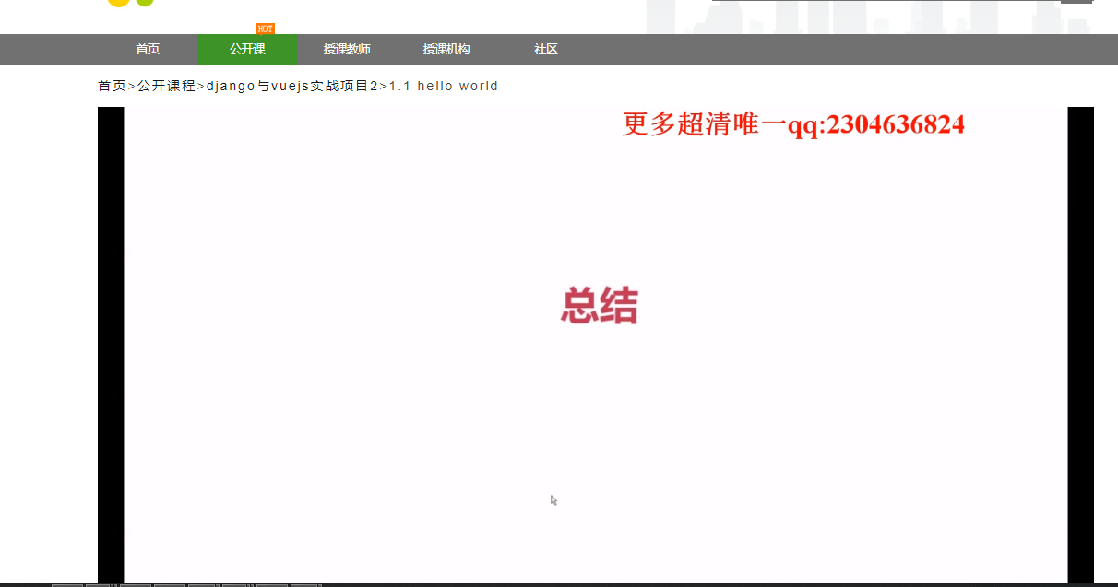
图5-3 课程视频播放图
（2）课程评论页面如图5-4所示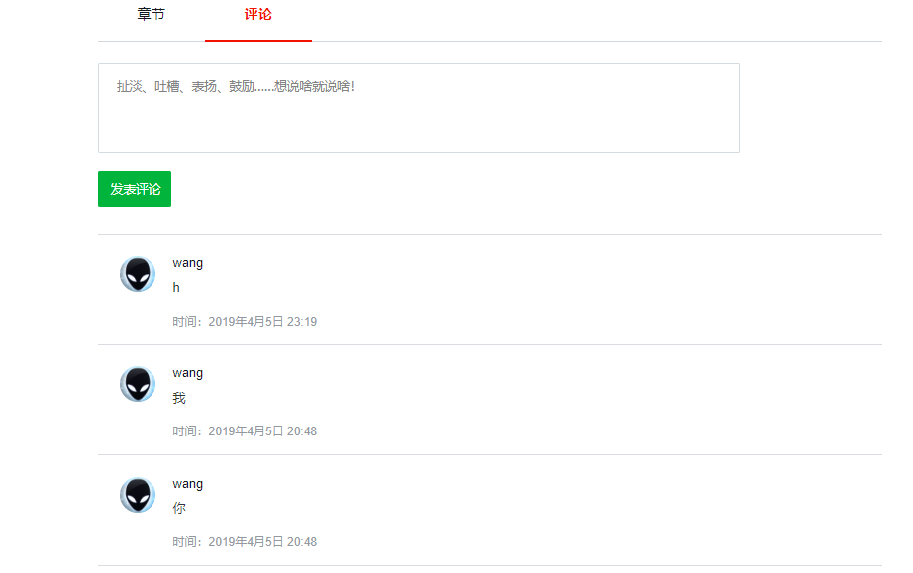
图5-4 评论页面图

5.4 话题功能模块

5.4.1 模块功能描述
在社区页面中，我们可以看到很多话题，还可以根据不同的检索条件检索话题，还可以根据关键词搜索，在页面右侧还有快速发布话题功能：所谓快速发布就是直接在话题列表页通过填写简单的标题和内容便可发布。其他字段使用默认值。而点击发布则可以进入到发布页面进行详细的填写来发布话题

5.4.2 模块设计思想

话题发布功能是我在该平台中加入的新的元素，在这里我们可以像论坛一样发布话题，就好像帖子，大家一起在这里进行某个节点的某个话题进行讨论，思想碰撞学习知识，你也可以在这里把你遇到的难题或者学到的新知识发布到这里，所有人都可以看到，一起进行探讨学习，提高学习效率。

5.4.3功能实现关键代码
在话题发布页面，填写话题信息表单，点击提交，数据传到后台，后台将数据存入到话题表中。
class Topic_sendView(View):
def get(self,request):
all_node = Node.objects.all()
return render(request,'topic_add.html',{
"all_node":all_node
})
def post(self,request):
image_form = UploadImageForm(request.POST, request.FILES)
if image_form.is_valid():
image = image_form.cleaned_data['image']
name = request.POST.get("name", "")
jiedian = request.POST.get("jiedian", "其他")
jiedian_node = Node.objects.filter(name=jiedian)
message = request.POST.get("message", "")
# image = request.POST.get("image", "")
topic = Topic()
topic.topic_uid = request.user.id
topic.topic_node = jiedian_node[0]
topic.name = name
topic.content = message
topic.image = image
topic.save()
return HttpResponse('ok')

5.4.4 话题页面展示

（1）话题列表页面如图5-5所示

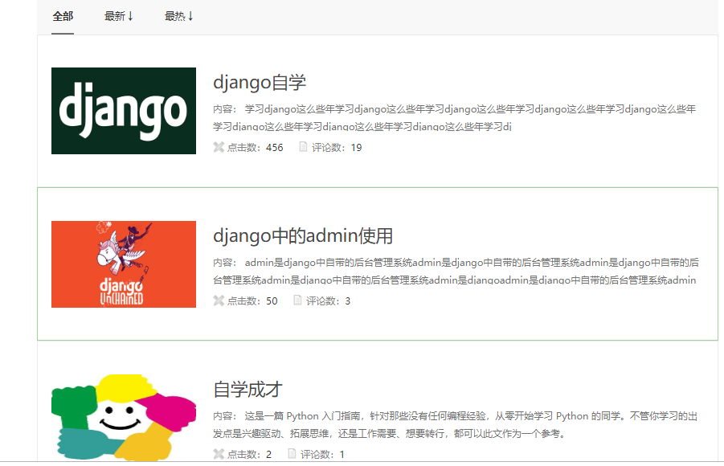
图5-5 话题列表页面

（2）话题发布页面如图5-6所示

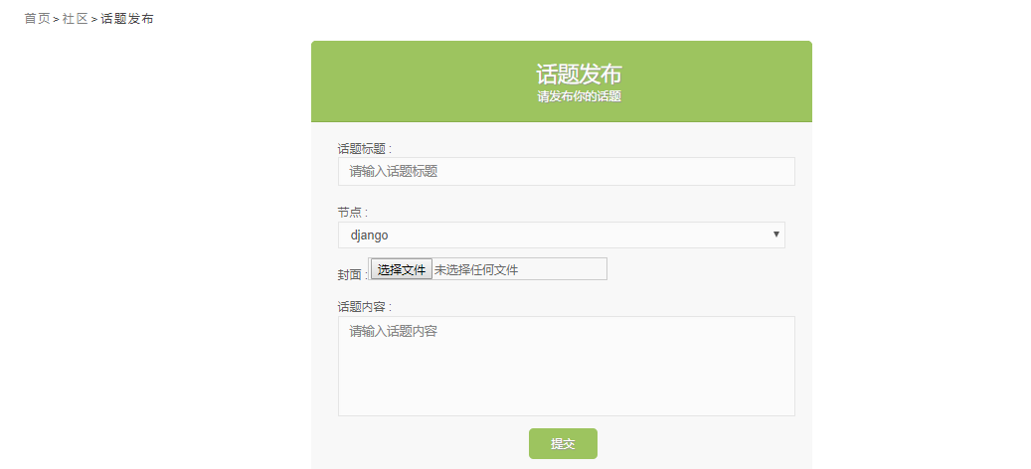
图5-6 话题列表页面

5.5 话题评论与回复功能模块

5.5.1 模块功能描述
在社区页面中，选择一个话题进入话题详情页，然后就可以对话题进行评论，提交后，就会显示在页面，而且发布这个话题的用户也会收到你评论他的话题的消息。接着你也可以对别人的评论进行回复，回复分为回复评论和回复“回复”，这两种回复都会放在同一个表中。

5.5.2 模块设计思想

评论和回复功能正是社区的交互方式，在这里我们可以浏览不同的话题，评论自己的观点，多用户进行在线讨论，增加学习的趣味性和积极性。

5.5.3功能实现关键代码
用户对话题进行评论，首先判断用户是否登录，没登录不允许评论，提交表单，将用户提交的评论信息，评论用户，目标用户一起存入评论表。
回复表和评论表是一致的，只是上级id由话题变为了评论，回复是针对于评论的，或者是针对于回复的，两种情况存于一个表中。功能实现代码如下所示：
class TopicAddView(View):
"""
用户添加话题评论
"""
def post(self, request):
image = ""
if not request.user.is_authenticated():
return HttpResponse('{"status":"fail", "msg":"用户未登录"}', content_type='application/json')
if request.session.get('uid'):
image = UserProfile.objects.get(id=request.session.get('uid')).image
userid = request.POST.get("userid", 0)#用户id
huatiid = request.POST.get("huatiid", 0)#话题id
comments = request.POST.get("comments", "")#评论内容
# print(userid)##读出来的id是字符串
# print(huatiid)##读出来的id是字符串
# print(comments)#这个是写入的数据
if int(huatiid) > 0 and comments:
topic_pinglun = PingLun()
huati = Topic.objects.get(id=int(huatiid))
topic_pinglun.pinglun_topic = huati
topic_pinglun.mubiao_user = userid
topic_pinglun.pinglun_text = comments
topic_pinglun.pinglun_user = request.user.id
topic_pinglun.mubiao_user_name = request.user
topic_pinglun.image = image
topic_pinglun.save()
topic_xiang = Topic.objects.get(id=int(huatiid))
topic_xiang.number += 1
topic_xiang.save()
user_message = UserMessage()
user_message.user = topic_pinglun.mubiao_user
user_message.message = "有人评论了你"
user_message.save()
return HttpResponse('{"status":"success", "msg":"添加成功"}', content_type='application/json')
else:
return HttpResponse('{"status":"fail", "msg":"添加失败"}', content_type='application/json')

5.5.4 评论回复页面展示

评论回复页面如图5-7所示

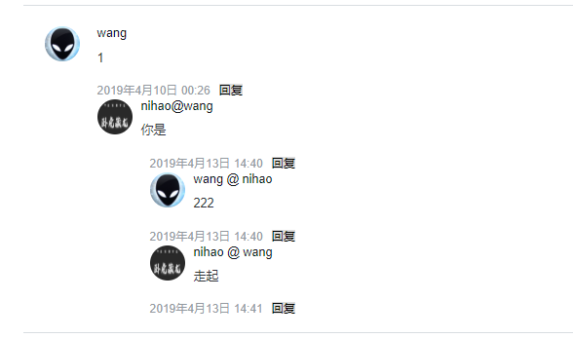
图5-7 评论回复页面

6系统的实现与测试

6.1 测试内容
在线学习平台功能测试主要包括以下功能：

（1）登录注册功能测试

（2）全局搜索功能测试

（3）课程播放和评论功能测试

（4）话题发布功能测试

（5）话题评论与回复功能测试

6.2 测试方法
（1）尽早的、不断的进行系统测试。早些发现系统中存在的BUG，我们便能早些解决，付出的代价也越小。我们都知道，BUG的产生不可避免，所以我们应该把测试贯穿于整个项目开发中，而不应该作为软件开发的一个独立阶段。
（2）设计测试用例时，我们需要先进行结果预测（也就是测试的预期结果）。一个测试用例由两部分组成：测试用的输入数据和该输入数据所期望的程序运行结果。通过这种方式，有一个判断测试数据并将其与预测数据进行比较的标准，以确定它们是否一致。
（3）如果程序有变动，我们需要按照之前的用例对以前测试过的功能进行再测试，防止系统修改带来不可见的微小错误。

6.3 测试目的
系统测试的目的是在真实系统工作环境下通过与系统的需求定义作比较，是为了发现缺陷并度量产品质量。而且，系统测试还要检验系统的文档等是否完整、有效。测试目的有：
（1）测试是执行程序的过程，并从中发现系统存在的错误。
（2）好的测试方案是能够帮助我们发现一些细微的错误的测试方案。
（3）成功的测试是发现了新的错误的测试。
（4）可以帮助我们更好的改正程序。
（5）让程序有更好的容错性和鲁棒性。

6.4 系统测试
（1）注册功能测试，测试用例如表6.1所示
表6.1 注册功能测试用例表
id | 标题 | 前置条件 | 操作步骤 | 执行结果
1 | 注册失败 | 用户邮箱填写错误 | 1．进入首页。  2. 点击页面右侧顶部的“注册”，打开注册界面。  3. 输入邮箱：123456@123456qq.com、密码：yin123、验证码，点击登录。 | 邮箱不正确无法接收邮件，导致无法激活用户
2 | 注册成功 | 输入正确的邮箱 | 1．进入首页。  2. 点击页面右侧顶部的“注册”，打开注册界面。  3. 输入邮箱：1241814506@qq.com、密码：yin123、验证码，点击登录。 | 1.注册成功进入登录页面。
（2）登录功能测试，测试用例如表6.2所示
表6.2 登录功能测试用例表
id | 标题 | 前置条件 | 操作步骤 | 执行结果
1 | 登录失败 | 用户名错误或者密码错误或者用户未激活 | 1．进入首页。  2. 点击页面右侧顶部的“登录”，打开登录界面。  3. 输入邮箱：123456@123456qq.com、密码：yin123、验证码，点击登录。 | 该用户未激活
2 | 登录成功 | 输入正确的用户名和密码 | 1．进入首页。  2. 点击页面右侧顶部的“登录”，打开登录界面。  3. 输入邮箱：1241814506@qq.com、密码：yin123、验证码，点击登录。 | 1.登录成功进入首页  2.页面顶部显示用户信息。

（3）全局搜索功能测试，测试用例如表6.3所示
表6.3 全局搜索功能测试用例表
id | 标题 | 前置条件 | 操作步骤 | 执行结果
1 | 有搜索结果 | 用户选择机构，教师，课程，社区话题四个节点任意一个并输入的关键词进行匹配 | 1．进入首页。  2. 选择节点，在搜索框内输入内容。  3. 点击提交。 | 检索到数据，显示到页面，
2 | 没有搜索结果 | 选择的节点和搜索框输入的数据没有匹配到数据 | 1．进入首页。  2. 选择节点，在搜索框内输入内容。  3. 点击提交。 | 没有数据，不显示
（4）课程播放功能测试，测试用例如表6.4所示
表6.4 课程播放功能测试用例表
id | 标题 | 前置条件 | 操作步骤 | 执行结果
1 | 播放成功 | 从七牛云获取外链视频源成功 | 1．进入课程详情页。  2. 点击课程章节 | 视频正常播放，用户可以正常学习。
2 | 播放失败 | 没有找到视频源，上传传入错误的url | 1．进入课程详情页。  2. 点击课程章节 | 播放失败

（5）话题发布功能测试，测试用例如表6.5所示
表6.5 话题发布功能测试用例表
id | 标题 | 前置条件 | 操作步骤 | 执行结果
1 | 发布成功 | 表单数据提交成功（包括快熟发布话题） | 1．进入社区页面。  2. 在快熟发布表单填写数据  3.进入到话题发布页面填写表单发布话题，点击发布 | 话题发布成功，信息正确存入话题表
2 | 发布失败 | 表单填写错误，必要字段没有填写。 | 1．进入社区页面。  2. 在快熟发布表单填写数据  3.进入到话题发布页面填写表单发布话题，点击发布 | 话题发布成功，话题信息未正确添加进话题表，该条记录信息缺失，但不会报错。
（6）话题评论与回复功能测试，测试用例如表6.6所示
表6.6 话题评论与回复功能测试用例表
id | 标题 | 前置条件 | 操作步骤 | 执行结果
1 | 评论成功 | 在评论框中输入评论的信息 | - 进入话题详情页，  2.填写评论信息，点击提交。 | 文件从浏览器下载成功
2 | 回复成功 | 正常在输入框输入回复信息。 | 1.进入话题详情页，  2.对其他用户在作出的评论进行回复，或者回复别人给你自己的回复。  3.输入信息，点击提交 | 回复成功，回复信息正确存入回复表
3 | 回复失败 | 自己不能给自己回复 | 1.进入话题详情页，  - 对其他用户在作出的评论进行回复，或者回复别人给你自己的回复。  - 输入信息，点击提交。 | 回复失败，回复信息未能存入回复表

6.5 测试结论
通过对各个模块的功能分析，设计了以上的测试用例，并根据测试用例对系统中的所有功能进行测试得出，该系统操作简单，使用方便，各功能均能正常使用，故本设计完成并且适合人们的使用需求。

总结
经过两个多月进行的努力，终于完成了《在线学习平台网站的设计与实现》的设计。虽然在功能的完善上还没有达到最初的设计计划，但在这次在线课程学习网站的设计过程中我受到很大启发：在平台网站开发与设计上，体会到了理论与实际结合的重要性，认识到网站开发中应该更加注重网站的规划及按步骤实施。网站作为多栏目、多版面的有机结合整体，不仅仅要考虑到网站功能及其效果的实现，更应该注重网站与用户的有机结合。网站设计与实现的成功只是网站成功的一步，网站的明确定位显得更加重要，网站应该随时根据实施环境，实施困难进行必要的定位调整。理论与实践相结合，让我真正体会到学以致用的乐趣。通过理论作指导，再用实践来体会，验证理论。这样既加深了对理论知识的认识，又从实践活动中充实了自己。
通过这次的毕业设计，使我大致了解了软件开发的基本过程，并让我清楚的认识到了自己的不足之处。面对日新月异的科技发展，自己应该是主动地接受并去适应新的技术，而不是被动的等技术来配合自己的思想；应该熟练的掌握一到两门编程语言，是自己所学的理论知识能和实际操作有机地联系起来；光说不练、动手能力差也是摆在自己面前的一大难题。在今后的学习中，我要努力的拓宽自己的知识面，不断地补充自己的专业知识，当面对一个新的课题时，自己积极思考，使该课题不再是空想，能在自己手中实现。

参考文献
- 卢亚娟,何暑子.对于高校慕课(MOOC)建设发展的思考——以南京审计大学《金融学》为例[J].高教学刊,2018(24):90-92.
- 王静,符云鹏,时向东,叶协锋.浅析慕课、微课、翻转课堂在高等教育教学中的应用[J].决策探索(下),2018(12):63.
- 王子乔.浅析在线学习对大学生个性发展的影响[J].教育教学论坛,2018(49):63-64.
- 王书振,王雄智,张晓庆,郑雪葳.基于“慕课+翻转课堂”的安卓开发课程教学改革探究[J].物联网技术,2018,8(12):113-114+117.
- 王宇.慕课微专业分析及其对我国慕课建设的启示[J].中国远程教育,2018(12):23-30+79-80.
- 于柏.我国高等教育“慕课”发展中的问题研究[J].教育教学论坛,2018(50):127-128.
- 伍李春,李廉.新工科背景下的慕课教育[J].高等工程教育研究,2018(06):150-155.
- 林鸿.多媒体在线教育平台的设计与实践[J].科技传播,2018,10(23):78-79.
- 林协民,兰瑞乐,韦书令,吴杨卿.中美K12在线教育比较研究[J].中国教育信息化,2018(21):18-22.
- 罗莎,何济玲.基于在线教育平台的1∶1个性化教育模式研究[J].中国教育信息化,2018(20):69-73.
- 徐亮.浅析我国在线教育的机遇和挑战[J].中国新通信,2018,20(18):208.
- 陈佩峰.基于MOOC平台下的计算机课程发展[J].电子技术与软件工程,2018(16):127.
- 李开昕,李士心,曹阳.在线教育模式探讨[J].中国教育技术装备,2018(14):118-120.
- 2018中国互联网创新教育论坛[J].互联网天地,2018(07):88-90.
- 杨秋娟.基于慕课教育的ESP教学模式构建[J].渭南师范学院学报,2018,33(22):68-75.
- 倪晓丰.依托“互联网+”模式 构建区域教育资源公共服务平台[J].辽宁教育,2018(24):35-38.
[17]王鹏,柯文丽.慕课在国内外的发展与运行现状[J].教育教学论坛,2019(13):51-52.
[18]高露文.“慕课”在高等教育教学中的发展现状与问题研究[J].华夏教师,2019(03):5.
[19]马庆亮,刘鸣昊,张丽慧,宋军营.“互联网+”背景下青年教师如何应对机遇和挑战[J].中国中医药现代远程教育,2019,17(04):159-160.
[20]马庆亮,刘鸣昊,张丽慧,宋军营.“互联网+”背景下青年教师如何应对机遇和挑战[J].中国中医药现代远程教育,2019,17(04):159-160.

致 谢
论文完成了，有很多人需要感谢，首先，我要感谢我的指导老师张利伟老师，如果没有老师的严格教诲，以及热心的帮助，就不会有论文的完美结束。其次，我要感谢我的同学，宿舍同学的帮助，让我也非常的感动。有时候，问题解决不了，一起在一起讨论。相互之间，都在帮助对方，为了让论文顺利的通过。同学之间的这种相互帮助的品德也值得颂扬。最后，我要感谢我的母校。感谢母校四年来对我的培养和养育。马上就要离开学校了，离开这充满着无数欢乐和喜悦的校园真是让人不舍。此时此刻，我只希望以后能够有一番作为，也不辜负母校的期望。
最后感谢参加论文评审的各位专家，他们为本文提出了很有价值的意见和建议。祝福各位工作顺利，桃李天下。

